RIWAYAT HIDUP

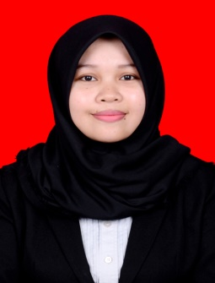

Sriwati. Lahir pada tanggal 20 September 1993 di Layu,Desa Karelayu,Kec.Tamalatea,Kab.Jeneponto Provinsi Sulawesi Selatan dan Beragama Islam. Penulis adalah anak kedua dari dua bersaudara, Putri dari pasangan Rewasang dan Sitti Isa. Penulis menempuh pendidikan pada tahun 1999 pendidikan dasar di SDN No.32 Daima dan tamat pada tahun 2005. Pada tahun yang sama, Penulis melanjutkan pendidikannya di SMP Negeri 1 Tamalatea dan tamat pada tahun 2008. Pendidikan sekolah menengah atas di tempuh di SMA Negeri 1 Tamalatea, pada tahun 2008 – 2011 jurusan IPA. Pada Tahun 2012, Penulis melanjutkan studinya pada Jurusan Pendidikan Luar Biasa (S1 PLB) Fakultas Ilmu Pendidikan Universitas Negeri Makassar.

